
2013年05月06日
贵金属期货周度报告
评级： 区间震荡
贵金属报告

欧银宽松助力，美国非农打压
品种涨跌幅：

沪金主力合约涨跌幅：-0.25%
沪银主力合约涨跌幅：-0.63%

COMEX期金主力合约：+1.16%
COMEX期银主力合约：+0.93%

备注：涨跌幅统计区间为13年04月29日至截稿日

摘要

- 两个交易日内金银窄幅震荡，外盘连续两周收阳
- 欧洲央行降息，黄金走高
- 美国4月就业好转，贵金属回落
- 土耳其4月黄金进口量创新高
- 美国商务部公布美国3月金银进、出口数据
- 瑞银调降今年金银价格预估
- 4月30日当周期金、期银投机性净多头头寸遭减持
- 4月29日当周SPDR黄金ETF持仓继续减持，SLV白银ETF资金净流入

国金期货研究所

陈吟 期货从业资格号：F0290474
chenyin@gjzq.com.cn

一、 周度行情回顾
1. 内盘
上周由于“五一”小长假休市，实际交易时间只有两日。5月2日，期金1312主力合约收于一根带下影线的小阴线，期银1306收于一根带上下影线的小阳线，3日期金收于一根带短上影线的小阳线。期银收于一根带短脚的小阳线。截至上周收盘，沪金1312合约报295.41元/克，成交127,182手，持仓增加9,322手至87,196手。沪银1306盘末报价4854元/克，累计交易445,394手，持仓量减少5,156手至119,630手。
图表1：沪金1312日线 |  | 图表2：沪银1306日线
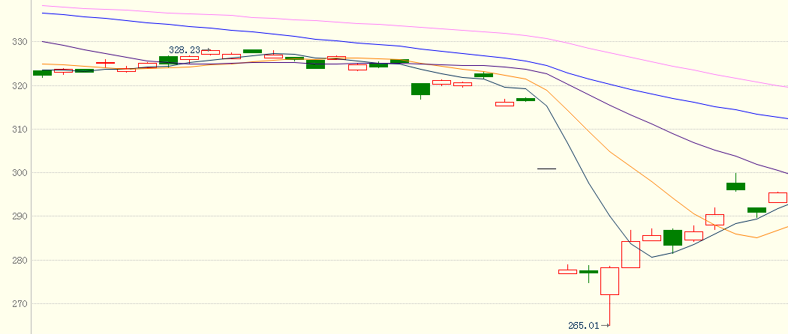 |  |  | 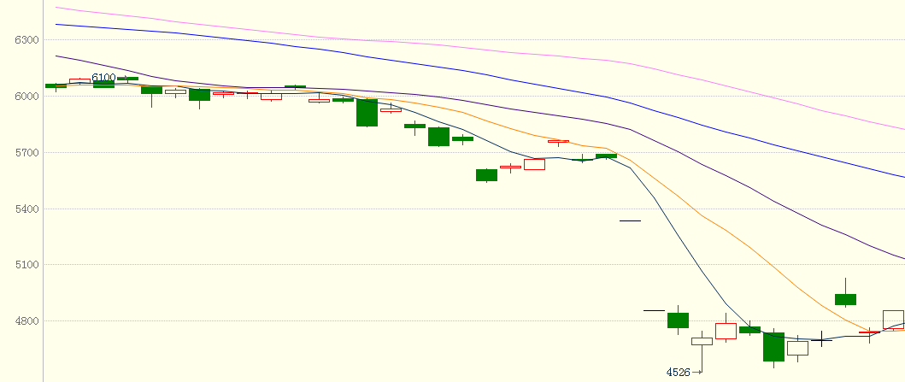
来源：博易大师 |  | 来源：博易大师
2. 外盘
图表3：COMEX期金1306日线 |  | 图表4：COMEX期银1307日线
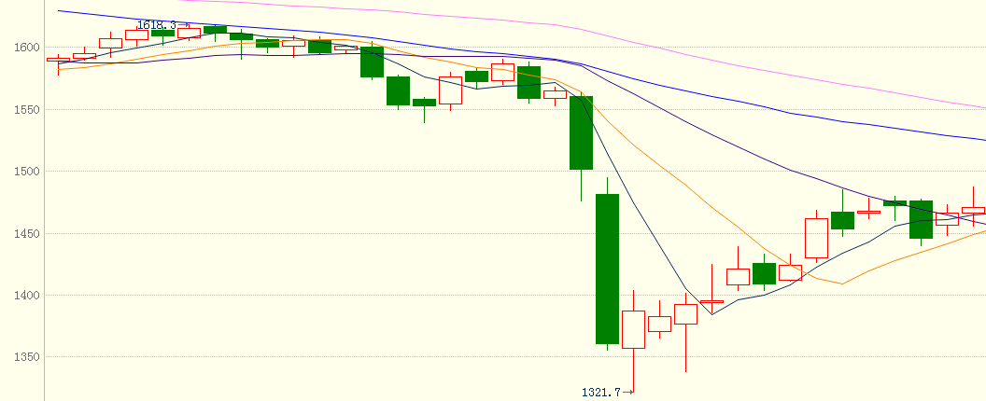 |  |  | 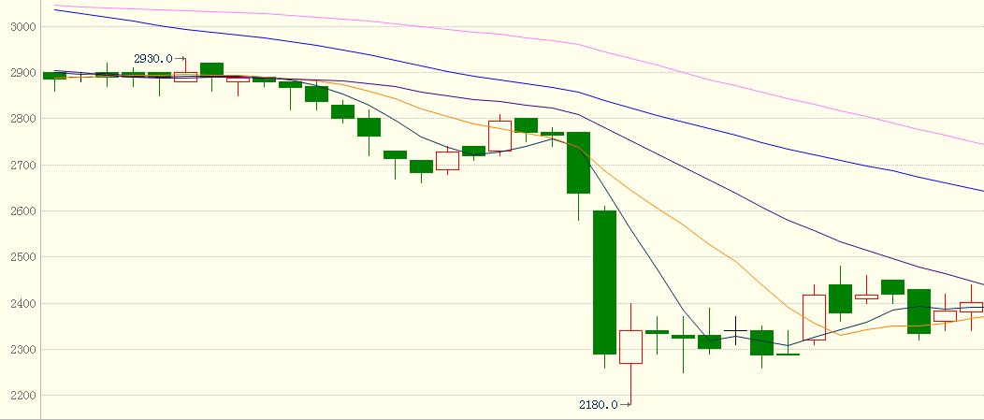
来源：博易大师 |  | 来源：博易大师
COMEX期金主力上周窄幅震荡，5个交易日中三天上涨，周末收盘报1470.5美元/盎司，周度累计涨幅1.16%，成交共计727,717手，较先前一周减少21.41%，持仓量微跌2191手，至248,523手。期银主力合约移向七月，走势与黄金基本相同，但日内波动幅度较大，上周开盘报24.10美元/盎司，周五收盘报每盎司24.01美元，累计涨幅0.93%，成交量为228,206手，较前一周激增32.53%，持仓增加11,468手至79,060。

二、宏观消息
- 时隔10月，欧洲央行再度降息
5月2日，欧洲央行宣布下调基准利率25个基点至0.50%，下调边际贷款利率50个基点至1.00%，存款利率维持零不变。
在之后的新闻发布会上，欧央行行长德拉吉表示，疲软的经济信心延续至今年春季；中期通胀压力较低，通胀预期仍然稳定，风险大致平衡；货币政策立场将在需要的时候一直保持宽松。
在答记者问中，德拉吉回避了是否会进一步降息或降低存款利率的问题，他重申欧洲央行还在需要的时候出去更多行动，欧洲央行对负利率持“开放态度”，并在技术上已做好准备。
消息发布后，市场流动性增加，黄金价格攀升，COMEX期金6月合约最高触及1472.9美元/盎司；但是由于欧元走弱，美元走强，导致以美元标价的黄金价格涨幅受限。
- 美国4月非农数据亮丽，失业率同步下滑
美国劳工部上周五公布的数据显示，美国4月非农就业人数增幅略超预期，此前两个月的数据大幅上修，且失业率进一步下滑，创2008年12月以来的新低，为美国劳工市场增添了靓丽的一笔。数据显示，美国4月非农就业人数增长16.5万人，预期增长14.5万人；4月失业率为7.5%，预期为7.6%；3月非农就业人数修正后为增长13.8万人，初值为增长8.8万人；2月修正为增长33.2万，创2010年5月来新高，初值增26.8万。
较好的就业数据排除了美联储将继续扩大宽松政策的可能性。数据出台后，黄金随即加速下跌；美元兑日圆急速上涨近130点，逼近100关口；美股大幅高开，标普500指数涨至历史新高。
此外，非农前一日公布的美国4月27日当周初请失业金人数下降1.8万人，至32.4万人，创下08年1月以来新低。

三、行业新闻
- 伊斯坦布尔交易所5月2日公布的数据显示，世界最大黄金买家之一土耳其4月黄金进口量超过2008年8月以来每个月的水平，因金价跌至两年低位导致该国黄金需求激增。
数据显示，土耳其4月黄金进口量跳升至45.49吨，超过3月进口量18.26吨的两倍。而该国2012年全年黄金进口量为120.78吨。
土耳其不是主要的黄金生产国。2011年，该国为黄金、珠宝和贵金属净进口国，但2012年倾向变为一个净出口国，因该国开始将数以亿计美元的黄金运送到伊朗。
作为伊朗最大的天然气消费者，土耳其用里拉从伊朗购买能源，因为西方国家针对伊朗具有争议的核计划所采取的制裁行动使伊朗无法接收美元或欧元形式的货款。伊朗在收到土耳其支付的里拉之后，用其在土耳其当地购买黄金。
- 美国商务部5月2日公布的数据显示，美国3月纯度不低于99.95%、未加工、非货币黄金进口量为4,235,561克，较2月的4,041,812克增加4.8%，较上年同期的5,204,022克减少18.6%。美国3月出口黄金60,793,123克，较2月的49,222,663克增加23.5%，较上年同期的38,226,921克增加59.0%。数据还显示，美国3月未加工银条进口量为332,213,417克，较2月的354,210,985克减少6.2%，较上年同期的357,227,689克减少7.0%。美国3月白银出口量为19,960,097克，较2月的11,100,637克增加79.8%，较上年同期的33,760,122克减少40.9%。
- 瑞银集团4月30日表示，黄金和黄金ETF正继续从近期大跌中反弹，不过依然对贵金属不那么乐观。将今年黄金和白银预估价分别调降至1600美元和29美元。
瑞银调降了今年黄金均价预估值1600美元/盎司，并将2014年黄金均价预估从1700美元调降至1625美元。
该行分析师Brian MacArthur称：“投资者情绪在近几周遭受严重打击，金价因美联储成员的评论凸显更早退出QE的风险，及对全球经济更为乐观的情绪削减了黄金的避险魅力，金价重挫。”
他并表示，当实物金需求已经逐渐走高，可能为金价提供坚实支撑，投资情绪将最终决定金价能否从目前水平走高。
瑞银并将2013年白银目标价从32.3美元削减至29美元。

四、资金
图表5：CFTC黄金非商业持仓
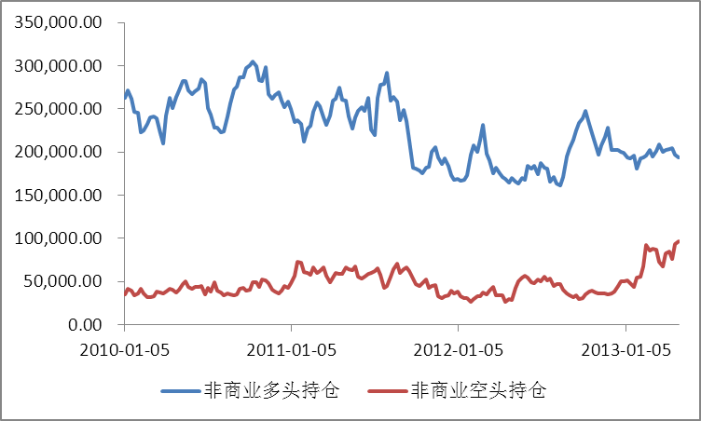
来源：国金期货研究所
据CFTC公布数据显示，4月30日当周COMEX期金总持仓增加6,013手至421,087手，非商业持仓减持期金投机性净多头7,203至97,052手。30日当周COMEX期银总持仓减少15,493至143,477手，非商业持仓减持投机性净多头2,811手至12,190。
图表6：CFTC银非商业持仓
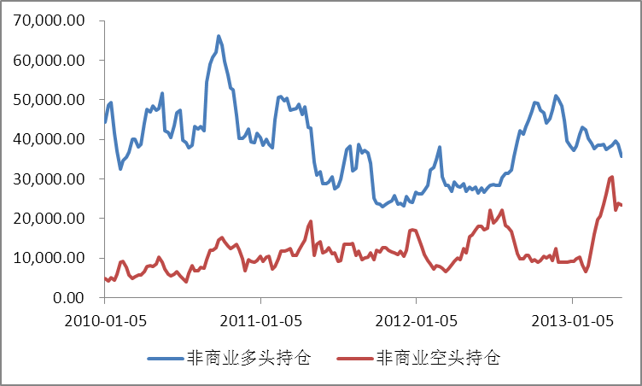
来源：国金期货研究所

4月29日当周SPDR黄金ETF持仓共计流出17.44吨或1.61%，至1065.61吨；累计持仓已触及2009年9月以来最低水平。 4月29日当周SLV白银ETF增持38.97吨或0.37%，至10431.39吨。
图表7：黄金ETF持仓量变化 |  | 图表8：白银ETF持仓量变化
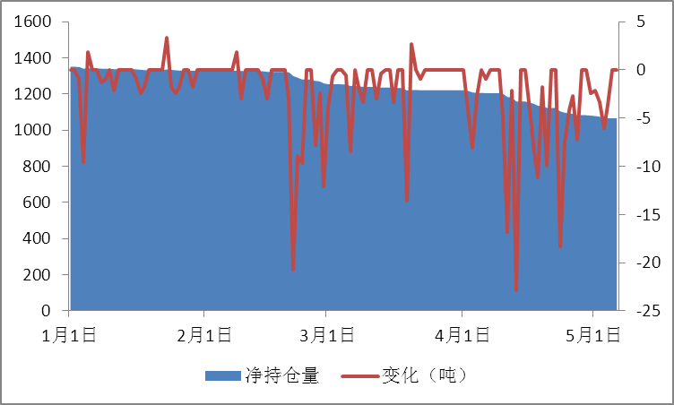 |  |  | 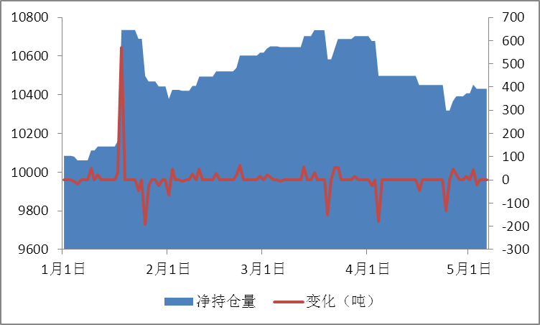
来源：国金期货研究所 |  | 来源：国金期货研究所

五、后市展望
全球经济增速放缓，制造业相关数据甚为明显。美国就业形势好转暂时排除美联储继续扩大宽松政策的可能。美国股市屡创新高限制贵金属反弹力度。技术面上金银仍处於弱势，黄金在300阻力线以下运动。总体来看，本周金银或将继续于区间范围内运动，操作上仍以观望为主或轻仓短线操作。本周需重点关注的数据包括澳大利亚5月央行利率决议、中国4月CPI和PPI、英国5月央行利率决议及资产购买规模。
成都 |  | 上海 |  | 北京
电话：(8628)-86713680 |  | 电话：(8621)-61357433 |  | 电话：(8610)-66219878
传真：(8628)-61304605 |  | 传真：(8621)-61357428 |  | 传真：(8610)-66216028
邮编：610061 |  | 邮编：201204 |  | 邮编：100032
地址：成都市锦江区东大街芷泉段229号东方广场C座28层 |  | 地址：上海市浦东新区芳甸路1088号紫竹国际大厦5楼 |  | 地址：中国北京西城区金融街投资广场B座11层

广州 | 杭州
电话：(8620)-28028028 | 电话：(86571)-87956109
传真：(8620)-28028029 | 传真：(86571)-87956104
邮编：510620 | 邮编：310012
地址：广州市天河区体育西路191号 大厦B塔38层 | 地址：杭州市文三路555号莱茵达大厦15层

免责声明：
本报告由国金期货有限责任公司（以下简称“本公司”）制作，未获得国金期货有限责任公司的书面授权，任何人和单位不得对本报告进行任何形式的修改、发布和复制。 本报告基于本公司期货投资研究咨询人员采用可信的公开资料和实地调研资料，但本公司对这些信息的准确性和完整性不作任何保证，且本报告中的资料、建议、预测均反映报告初次发布时的判断，可能会随时调整，报告中的信息或所表达的意见不构成投资、法律、会计或税务的最终操作建议，本公司不就报告中的内容对最终操作建议作任何担保。在国金期货有限责任公司及其投资研究咨询人员知情的范围内，国金期货有限责任公司及其期货投资研究咨询人员以及财产上的利害关系人与所评价或推荐的产品不存在任何利害关系，同时提醒期货投资者，期市有风险，入市须谨慎。

